**《平捺—写之字》学习指南**

**学习目标：**

1、技术目标：学生通过摹临复合法，掌握平捺和“之”字的书写特点，培养正确的双姿,养成良好的书写习惯。

2、艺术目标：学生通过学习欧体的平捺以及“之”字，了解欧体楷书的特点及书写方法。

3、文化目标：了解“之”字的演变以及古今写法的不同，感受书法文化内涵，激发学生对中华传统文化的热爱之情。

**知识要点：**

理解平捺的书写要领和“之”字的结构特点；运用正确的“双姿”掌握“之”字的写法。

**相关内容链接：**

1. 预习课本第12课《平捺》，观察思考“之”字的笔画、结构、占格。
2. 观看本节微课，跟老师一起学习《平捺—写之字》。



**学习任务单：**

**【课前活动】**

查阅字帖中带有平捺的字，找一找在不同的字中平捺的异同点。

**【课上活动】**

活动一：认识并分析平捺的书写要领。

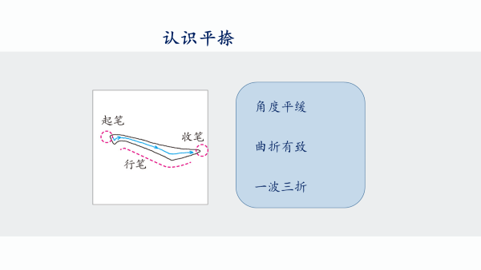

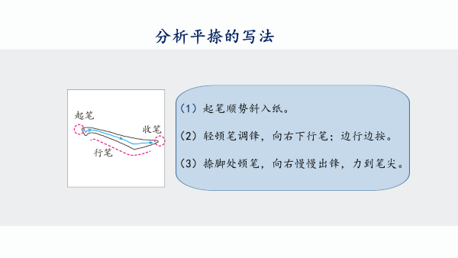

活动二：认识“之”字，并从字形结构、笔画关系、占格位置三方面分析“之”字书写特点：

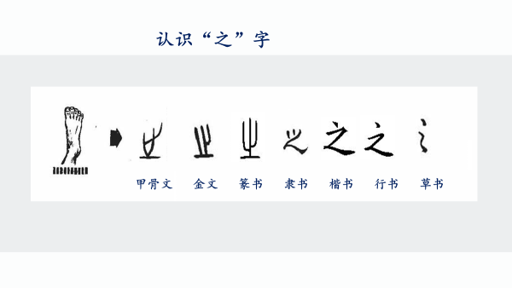

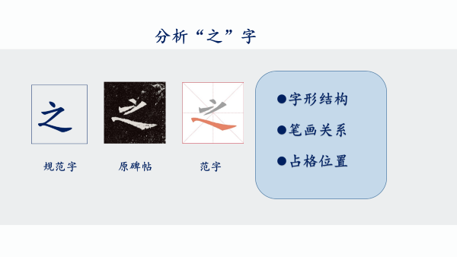

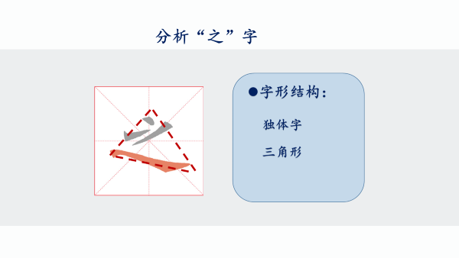

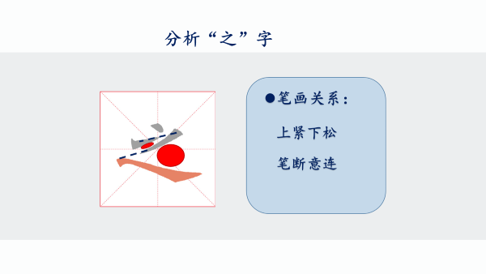

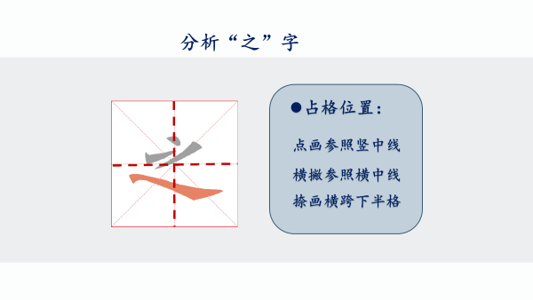

活动四：书写“之”字。

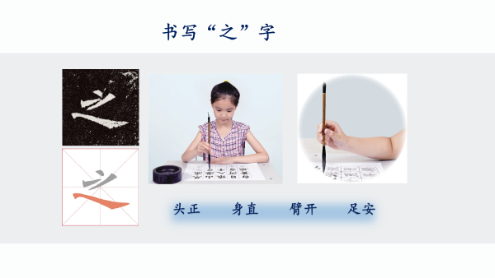

**【课后活动】**

《九成宫醴泉铭》中有很多字用到了平捺，它们的形态完全一样么？在位置上有什么特点？欣赏并感受它们的美感，把你的发现分享给身边的小伙伴。

